Tale til konfirmander
++++++++++++++++++++++++++
”Jesus fortsatte: ”I skal ikke være bange. Tro på Gud, og tro på mig. I min fars hus er der mange værelser – ellers ville jeg ikke have sagt, at jeg tager af sted for at gøre klar til jer. Når jeg har gjort det, kommer jeg tilbage og henter jer, for I skal være dér, hvor jeg er. I kender vejen til det sted, hvor jeg skal hen.”
Men Herre, vi ved ikke, hvor du skal hen”, sagde Thomas. ”Hvordan kan vi så kende vejen?” Jesus svarede: ”Jeg er vejen og sandheden og livet. Ingen kommer til min far uden om mig. Når I kender mig, kender I også min far, og fra nu af kender I ham og har set ham”.
Johannesevangeliet kap. 14.v.1-7 (ny oversættelse)
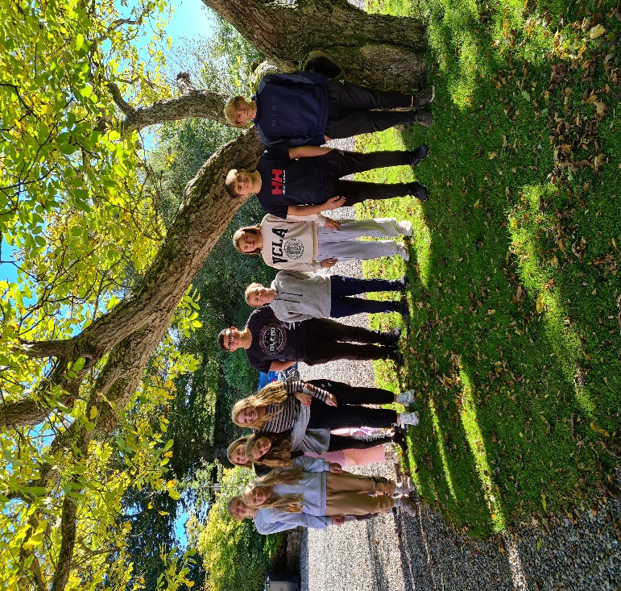
Kære konfirmander
Så er tiden kommet. Det er blevet tid til at holde konfirmation. Nu er det tid til at feste, tid til at være glade, tid at blive berørte og fælde en tåre. Tid til at føle sig velsignet.
For alting har jo en tid, som vi hørte lige før i teksten fra Prædikerens Bog, som jeg læste fra alteret.
Det er noget underligt noget med tid. Man kan synes at tiden går meget langsomt, og at en eller anden ting, tager alt for lang tid - og man kan synes, at tiden går alt for hurtig. Selvom tiden dog altid er den samme. Man kan gå og vente på noget i lang tid – og når så tiden er kommet, og det, der skal ske, sker, så går tiden alt for hurtigt.
Jeg er sikker på, at jeres forældre i dag sidder her, og synes, at tiden er gået så hurtig. De synes, at I lige for kort tid siden var små søde børn, og i dag sidder I her som unge mennesker (stadig søde), der skal konfirmeres.
Hvor blev tiden dog af – I voksede så hurtigt op!
Jeg har brugt en del tid på at gå at tænke over, hvad jeg skal sige til jer her på jeres konfirmationsdag. Og for at få lidt nye input til mine tanker, spurgte jeg min datter: ”Hvad synes du, jeg skal sige til konfirmanderne”? Så sagde hun, ”Sig til dem, at det går alt for hurtigt”.
”Hvad går hurtigt”? ”Ja – livet”. Min datter er 28 år. Så det er altså 14 år siden at hun blev konfirmeret.
”Det går alt for hurtigt, og man skal huske at nyde det. Og selvom noget er træls og pinligt, og man tror, man aldrig kommer over det, så kommer man over det. Man skal huske at nyde det, Altså livet.”
Og det er jeg enig i - uanset, hvor hurtigt eller langsomt I synes, at livet går, så husk, at nyde det! Det må man gerne.
I løbet af jeres liv vil I opdage, at der er en tid til at omfavne og en tid til ikke at omfavne, der er en tid til at elske og en tid til at hade, der er en tid til at få og en tid til at give.
Men det er jo ikke sådan, at der kun sker én ting ad gangen i livet. Nogle gange vil man både elske og hade på samme tid – og omfavne og miste og rive ned og græde og danse. Det hele i én stor pærevælling.
For sådan er livet jo. Livet er ikke altid smukt og enkelt og ordentligt. Det ved I sikkert allerede noget om.
De næste mange år i jeres ungdomsliv skal I bruge på at gro og udvikle jer. Forsøge at lære jer selv at kende, prøve jer selv af, prøve grænser af, og begynde på nye ting.
Det kan godt give uro i maven, og usikkerhed på om man er god nok. Er jeg dygtig nok til at tage den her uddannelse, er jeg god nok, smart nok, ser jeg godt nok ud. Kan de andre lide mig, som jeg er?
I den anden tekst jeg læste, siger Jesus 3 vigtige ting:
”I skal ikke være bange. Tro på Gud og tro på mig”.
”I min fars hus – altså i Guds hus – er der mange værelser”.
Og så siger han ”Jeg er vejen og sandheden og livet; ingen kommer til min far uden om mig”.
Dengang I blev døbt, blev I budt velkommen i Guds hus. I blev en del af det store verdensomspændende kristne fællesskab, og I blev medlem af Folkekirken. Og så kan man jo tro, at Guds hus er lig med folkekirken. Det er det selvfølgelig også, men Guds hus er ikke kun kirken, og man skal forstå det sådan, at Guds hus er et billede. Et billede på, hvordan det er hos Gud.
Jesus var i byggebranchen. Han var håndværker, og sandsynligvis tømrer, og var sikkert med til at bygge huse, og måske er det derfor, han bruger det billede med et hus, hvor der er mange værelser.
Men måske er det også, fordi vi skal forstå Guds hus som et hjem – et sted man hører hjemme, og ikke bare som et slags hotelværelse.
Et hjem er et sted, hvor vi kan slappe af og være helt os selv. Et sted, hvor vi ikke behøver at være bange for noget, eller at lade som om vi er noget specielt.
Vi kan gå rundt i grimt tøj og med morgenhår og være helt uduelige og umulige. Og være sikre på, at Gud kan lide os alligevel. Der bliver ikke spurgt til dine karakterer i skolen, om hvad du er godt til, eller om du får mange likes. Du bliver elsket som lige præcis dén, du er.
Når man skal finde et værelse, er det altid godt at kende nogen, der kender nogen. Og i det her tilfælde kender vi jo Jesus.
Det er ham, der viser vejen til værelset i Guds hus. Det siger han jo, når han siger, at han er vejen og sandheden og livet.
Han viser vej til Gud, for når vi hører hvad han siger, hører vi, hvad Gud vil have vi skal gøre. At kende Jesus er at kende Gud.
Han taler sandheden, for han taler Guds ord, og der er ikke usandhed i Gud.
Og han viser os vej til livet.
Nu er det jo ikke sådan, at livet i Guds hus kun handler om et liv efter døden. Det handler også om et liv her og nu, mens vi lever. For Guds hus var jo, som jeg sagde, kun et billede på, hvor Gud er. Gud er overalt – og er med dig, når som helst og hvor som helst. Og Gud ser på dig med andre øjne end mennesker gør. Du har en værdi i dig selv – fordi du er til, og fordi du er netop dén, du er.
Det er godt at huske på – det kan man have brug for at huske på, hvis man i perioder synes, at livet er svært, og man ikke synes, man passer ind nogen steder. Der er et sted, hvor jeg hører hjemme, og hvor jeg er elsket som den, jeg er. Det gælder jer konfirmander, og det gælder os alle sammen.
Nu er det sådan med den kærlighed vi får, at den har det allerbedst, når vi deler den med andre. Når vi husker, at vi skal elske vores næste som os selv, og at vi skal gøre godt mod andre – og endda også mod dem, som vi ikke kan lide, eller som ikke er gode mod os.
Det er ikke altid nemt med dén næstekærlighed. Men når vi fejler, og ikke gør det godt nok, skal vi huske at der hver dag en tilgivelse fra Gud – og så kan man prøve igen.
I dag siger I ja til at blive konfirmeret. Det gør I sikkert fulde af en skøn blanding af - lidt tro – lidt tvivl – lidt usikkerhed på, om I forstår det her med kristendom helt rigtigt – men helt sikkert med en følelse af spænding over, hvad der skal ske resten af dagen og en kæmpeglæde over at skulle holde fest og være glade sammen med jeres familie og venner.
Det er alt sammen så godt og lige som det skal være. I siger ja, og det er godt, men det allervigtigste er, at Gud sagde ”ja” til jer først, og gør det hver dag resten af jeres liv. Det kan man også godt holde en fest på.
Og man kan også godt synge en sang om, hvordan Gud faktisk er din bedste ven – og den sang synger Ejvind for os lige om lidt.
Til slut vil jeg sige tak til jer. Tak for den tid vi har haft sammen til konfirmationsforberedelse. Tak fordi I uden videre og uden mange forbehold gik med på Kelds og mine kreative forslag og idéer om at tegne ”Spænd over os dit himmelsejl” og gik med på idéen om ”Gud og H2O”. Det er der kommet nogle rigtig flotte resultater ud af. Der er blevet taget billeder af alle jeres værker, og de er sat ind i en mappe, som I får med hjem, og som siden kan minde jer om en forhåbentlig god tid i jeres liv og om alle jeres kammerater.
I skal vide, at min dør altid er åben, hvis I har lyst til at snakke om noget – og jeg har tavshedspligt.
Jeg glæder mig til vi en dag ses igen. Jeg ønsker jer tillykke med konfirmationen, og håber I får en dejlig dag.
Jeg ønsker jer alt godt i livet. Jeg ønsker jer Guds velsignelse.
Amen

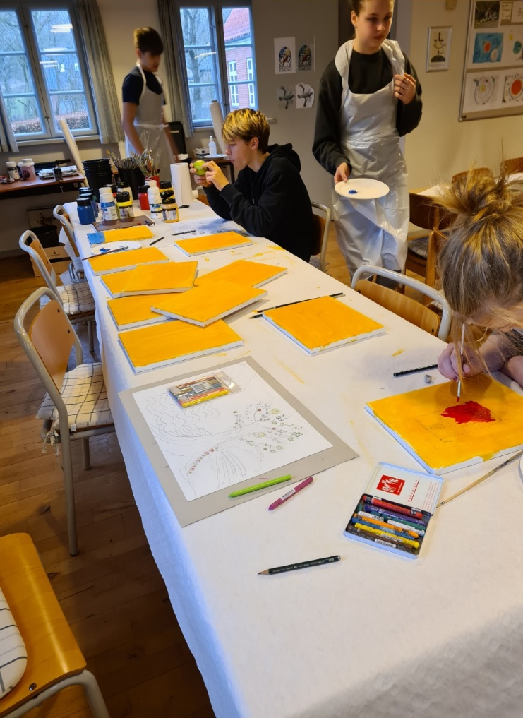
Konfirmander og ”Gud og H2O”

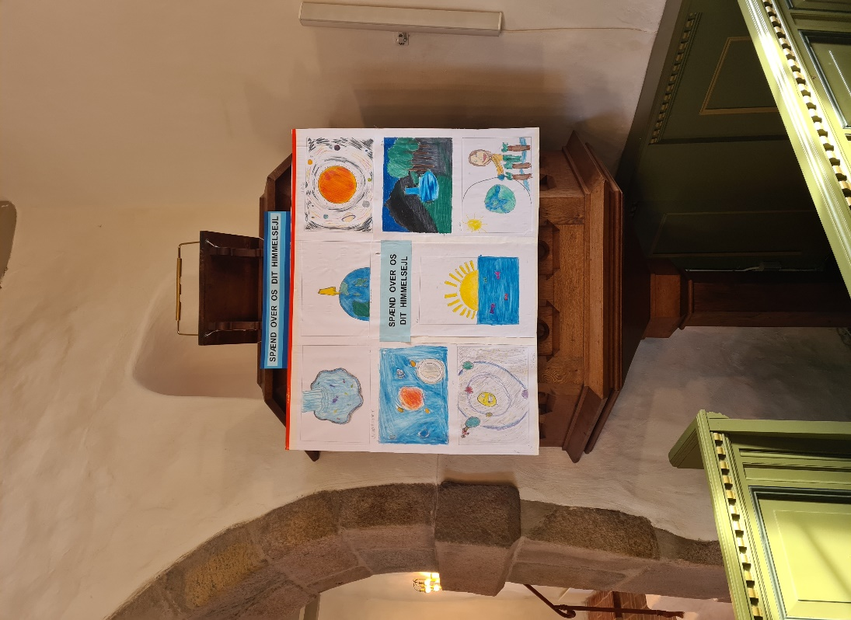
Konfirmandkunst ”Spænd over os dit himmelsejl”

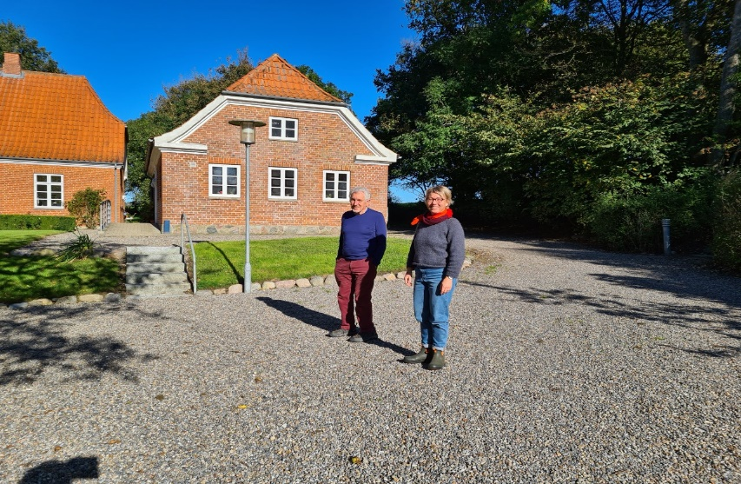
Keld og Lisbeth – uden dem var jeg lost!
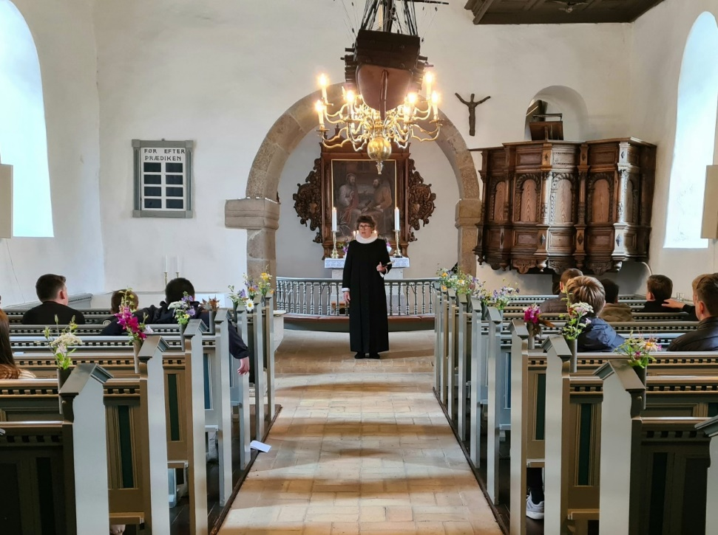
Præsten formaner konfirmanderne

